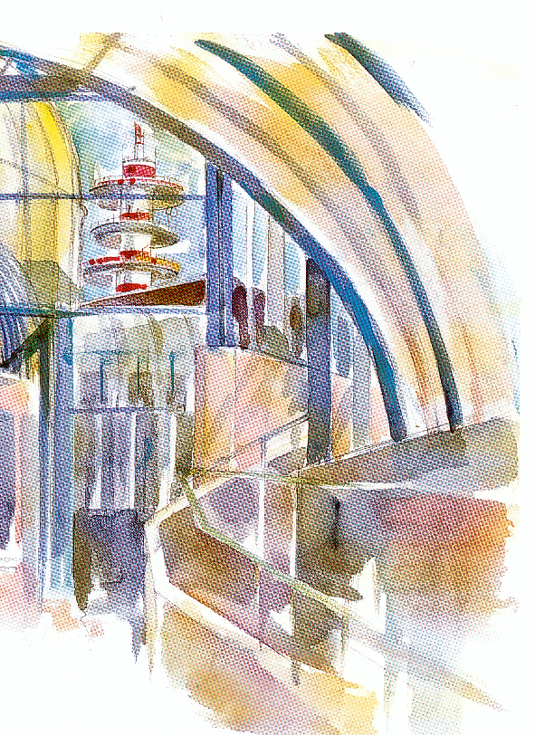
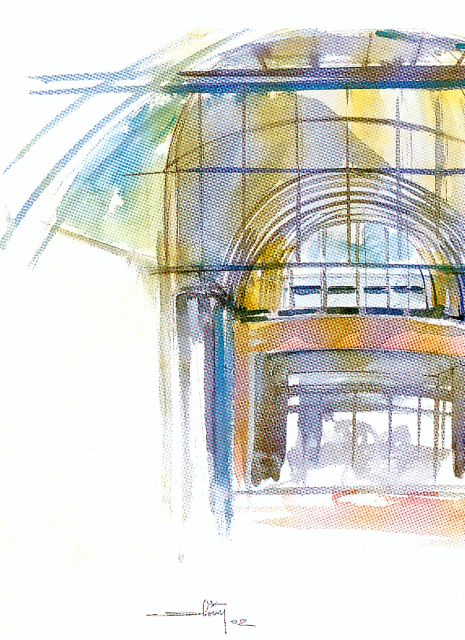

Lycée Professionnel Louis Guilloux à Rennes
76 Avenue des Buttes de Coesmes
35 000 Rennes

Tel : 02 99 84 57 60

Mars 2009

Objet : Listing du petit matériel dans le futur atelier boulangerie/pâtisserie

PETITS MATERIELS pour équiper l’atelier | Format
15 Chinois inox à perforations fines | 185
15 Casseroles inox intérieur cuivre en matière ferretique sans nickel pour induction | 180
15 bassines demi ronde inox | 3,7 L
15 Bassines à fond plat bord roulé | 160
15 Bassines à fond plat bord roulé | 200
15 Bassines à fond plat bord roulé | 240
15 Casseroles inox en matière ferretique sans nickel pour induction | 160
15 Casseroles inox en matière ferretique sans nickel pour induction | 200
15 Casseroles inox en matière ferretique sans nickel pour induction | 240
2 Casseroles inox en matière ferretique sans nickel pour induction | 300
15 brocs gradués plastique graqué un litre 1:10 | 1 L
15 Bac rectangulaire plat polyéthylène HD 3L | 3L
15 Bac rectangulaire plat polyéthylène HD 5L | 5L
15 Bassines à fond plat N/39032 | 180
30 Bassines à fond plat N/30042 | 240
15 cercles à mousse inox | 160X45
15 cercles à mousse inox | 180X45
15 cercles à mousse inox | 200X45
15 cercles à mousse inox | 220X45
15 cercles à tarte inox | 180
15 cercles à tarte inox | 240
90 Plaques four tôle noir | 600X400
90 grilles inox 29 FILS | 600X400
90 Plaques 4 bords pincés Aluminium | 600X400
3 jeux de douze douilles cannelées inox
15 rouleaux à pâte polyéthylène | L500 D48
15 brosses cote à dorer | 315MM
15 moule à manqué rond uni anthi ADHE | 180X40
2 collecteurs à déchets polyéthylène pour sacs 130 L | 130 L
2 Balances de contrôle mettler TR6RS. Plateau inox 340 x 730 mm. 6 kg/1g
2 Balances de contrôle. Plateau inox. 5 kg/1g
6 Balances de contrôle EM 3000. 6 kg/1g MATFER
6 échelles pâtissières | 600X400
4 mixeurs bamix gastro 200
15 Planches à découper |  | 400X300
4 moules plaques flexipan demi-sphères (matériels MATFER) |  | demi sphères
4 lots de 6 tailles à biscuit moules plaques flexipan demi-sphères (matériels MATFE |  | 336031 Ø150x H15
2 lots de 84 mini-financiers moules plaques flexipan muffins (matériels MATFER) |  | 336009
2 moules plaques flexipan muffins (matériels MATFER) |  | muffins
15 demie plaques noires (matériels MATFER)
12 tourtières (matériels MATFER) |  | Diam 260MM
24 Manne pâtissière (bacs rectangulaires Alibert) |  | 600X400
2 boites emporte pièce rond unis pour détailler la nougatine (matériels LABEL TABLE)
1 boite emporte pièce rond unis (matériels LABEL TABLE)
1 boite emporte pièce rond cannelés (matériels LABEL TABLE))
1 séries de 4 bacs boites GN2/3 (12 litres) (matériels LABEL TABLE) |  | (12 litres)
6 pelles à farine (matériels LABEL TABLE) |  | 65 cl
6 pelles à farine (matériels LABEL TABLE) |  | L 350
6 pelles à farine (matériels LABEL TABLE) |  | 30 cl
2 Dérouleur pour rouleau aluminium
2 Dérouleur pour rouleau papier MURAL
2 Distributeur poche jetable MURAL
2 Distributeur papier cuisson
30 plaques aluminium plates sans bord (ref : Mallard et Ferrière)
6 Tamis inox (matériels MATFER) |  | Diam ?
24 bacs rectangulaires (matériels LABEL TABLE) |  | 530X405
80 Toiles à couches en lin |  | 2,30X650
8 Cercles inox hauteur mm |  | 200X120
6 Poêle anti adhésive (spéciale induction) |  | 280mmX50
12 Banneton couronne entoilé |  | 260mm
6 Pelle en bois longue et large pour sortir les baguettes
2 Pelles en bois pour sortir les plaques
2 Pelles en grille inox large pour sortir les pains
15 fouets à blancs |  | 111046 L450mm
15 Louches monobloc |  | 112021 Ø60 mm
15 Ecumoires |  | 112062 Ø100mm
4 cadres à mousse |  | 371005 L565x365x45
6 découpoirs à chaussons |  | 153006 L170
4 rouleaux pic vite |  | 1411201
12 bacs à matières premières
4 saupoudreuses inox
2 hygromètres à cheveux
12 Manes gerbales emboitable |  | 511009
36 Bacs plastiquue (300X300) |  | 511009
3 Balais à four (320) |  | 118320
3 Planches à pain (120X80) |  | 118130
1 Chariot portes bac (H 170) |  | 530101
36 Feutre (largeur800X1200)

